Zapraszam was do rozwiązania krótkiej kartkówki, z której będzie ocena. Każdy może rozwiązać kartkówkę raz. Link zostanie aktywowany we wtorek 7 kwietnia o godzinie 11.00 i będzie aktywny do godziny 13.
https://www.testportal.pl/test.html?t=N7MBAfV5p7nE
Temat: Zwierciadła sferyczne.
Temat obejmuje dwie godziny lekcyjne.
Przeczytajcie proszę temat w podręczniku na str. 232-235
Notatka do zeszytu:
1. Zwierciadło sferyczne to takie zwierciadło, którego powierzchnią odbijającą jest część powierzchni kulistej, wypolerowana i pokryta warstwą odbijającą.
2. Wyróżniamy dwa rodzaje zwierciadeł sferycznych:
a) zwierciadło wklęsłe - promienie świetlne odbijają się od wewnętrznej części sfery
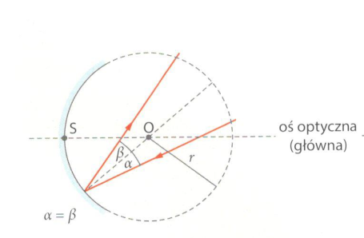
b) zwierciadło wypukłe - promienie świetlne odbijają się od zewnętrznej części sfery

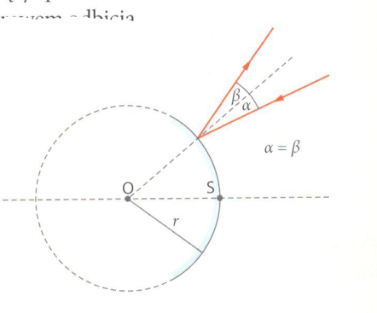
3. Oś optyczna to prosta przechodząca przez środek krzywizny zwierciadła (O), pokrywająca się z jego osią symetrii. Promień krzywizny to również odcinek między punktem O a punktem, w którym oś optyczna przechodzi przez powierzchnię zwierciadła (niekiedy nazywany wierzchołkiem zwierciadła).
4. Jeżeli na zwierciadło sferyczne wklęsłe pada wiązka promieni równoległych do osi optycznej, to po odbiciu od powierzchni zwierciadła wszystkie promienie przechodzą przez jeden punkt nazywany ogniskiem zwierciadła.
Ognisko zwierciadła (F) jest punktem geometrycznym, gdzie przecinają się wszystkie promienie odbite od powierzchni zwierciadła wklęsłego, które padały na niego przed odbiciem równolegle do jego osi optycznej. Ognisko leży dokładnie w połowie promienia krzywizny zwierciadła.
Ogniskowa zwierciadła (f) to odległość ogniska od zwierciadła, w przybliżeniu równa połowie promienia krzywizny zwierciadła:
$$f= \frac{R}{2}$$
5. W zwierciadle kulistym wypukłym, wiązka promieni biegnących równolegle do głównej osi optycznie, po odbiciu od zwierciadła, staje się wiązką rozbieżną.
Ognisko pozorne zwierciadła to punkt przecięcia się przedłużeń promieni odbitych od zwierciadła.

